SÃO PAULO TECH SCHOOL

PESQUISA E INOVAÇÃO

Kauan Kadooca Bastos

PROJETO NEED FOR SPEED

São Paulo 2025

SUMÁRIO
- CONTEXTO 3
- OBJETIVO GERAL 4
  - Objetivos Específicos 4
- JUSTIFICATIVA 4
- ESCOPO 5
  - Descrição Resumida do Projeto 5
  - Resultados Esperados 5
  - Requisitos do Projeto 6
  - Limites e Exclusões 8
  - Macro Cronograma 9
  - Recursos Necessários 10
  - Riscos do Projeto 11
- PREMISSAS DO PROJETO 12
- RESTRIÇÕES DO PROJETO 12
- REFERÊNCIAS 13

CONTEXTO

Surgida a partir de uma parceria com a revista norte-americana Road & Track, a franquia Need for Speed teve seu primeiro título lançado em agosto de 1994 pela desenvolvedora Electronic Arts (EA). O estilo excêntrico das corridas de rua, aliado ao visual realista rapidamente conquistou o público, especialmente no Brasil, impulsionado pelo surgimento das lan houses e pela popularização da subcultura do automobilismo.
Desde então, os jogos da série Need for Speed têm sido amplamente bem recebidos pela crítica e pelo público, consolidando-se como uma das franquias mais bem-sucedidas da história dos videogames. A série tornou-se referência no gênero de corrida, chegando inclusive a inspirar uma adaptação cinematográfica homônima.
De acordo com dados da Games Learning Society, o faturamento total da franquia ultrapassa 1,9 bilhão de dólares, ocupando a quarta posição entre os jogos mais vendidos da EA. O título de maior sucesso comercial é Need for Speed: Most Wanted (2005), com mais de 723 mil unidades vendidas e o surgimento de um dos carros mais icônicos da série: o BMW M3 GTR (E46), de 2001.

Figura 1: BMW M3 GTR (E46)


(Fonte: NFS Fandom)

OBJETIVO GERAL

Desenvolver um website interativo sobre a franquia de jogos Need for Speed, integrado a uma dashboard com gráficos e indicadores de desempenho (KPIs), que proporcione uma experiência imersiva e dinâmica aos usuários, permitindo a análise e interação com dados relacionados aos títulos da série.
  - Objetivos Específicos

    - Criar e disponibilizar uma dashboard web que apresente, de forma clara e atualizada, a média das avaliações atribuídas pelos usuários a cada jogo da franquia.
    - Possibilitar que os usuários registrem suas próprias notas, fortalecendo o senso de comunidade e promovendo o engajamento entre os fãs da série.
    - Garantir a integração entre o website e o banco de dados por meio de uma API responsável pelo cadastro e autenticação dos usuários.
    - Exibir gráficos e KPIs utilizando recursos de visualização de dados fornecidos pela API web-data-viz.
    - Implementar o sistema em uma máquina virtual Lubuntu, assegurando um ambiente controlado e estável para execução e testes do projeto.

JUSTIFICATIVA

Desde muito cedo, desenvolvi uma grande paixão pelo universo automotivo, acompanhando vídeos, filmes, jogos, marcas e empresas no setor. Nesse contexto, a icônica franquia Need For Speed, da Electronic Arts, passou a fazer parte da minha vida há muito tempo. O primeiro título que joguei foi Need For Speed: Underground 2, e lembro-me de ter ficado impressionado com o nível de detalhe do jogo. A jogabilidade envolvente, os gráficos marcantes, a ambientação da cidade e, principalmente, a trilha sonora inesquecível tornaram essa experiência única. Desde então, continuo acompanhando a evolução da franquia, conquistando troféus em jogos e participando ativamente da comunidade.

ESCOPO

  - Descrição Resumida do Projeto

Será desenvolvido um servidor web local incluindo as telas: home page, cadastro login e dashboard. O objetivo do projeto é apresentar a saga Need For Speed, passando por todos os títulos da franquia e seus pontos principais.

  - Resultados Esperados

    - Conversão automática de dados: Os dados coletados através das respostas de um quiz devem ser exibidos em gráficos e KPIs na Tela de Dashboard.
    - Banco de dados estruturado (MySQL): Armazenamento de dados de cadastro dos usuários dentro de um ambiente virtual.
    - Servidor web local: Site acessível via desktop e dispositivos móveis.
    - Dashboard visual: Apresentação dos dados em gráficos e indicadores.
    - Atualização em tempo real: Atualização imediata dos gráficos e KPIs, sempre que enviado uma nova resposta do usuário.
  - Requisitos do Projeto

Os requisitos se referem aos pontos a serem atendidos durante o projeto até sua entrega final. Dessa forma, os requisitos a serem atendidos estão descritos na Figura 2.

Figura 2 – Planilha do Excel com a descrição dos Requisitos Técnicos do Projeto classificados em essencial, importante e desejável.
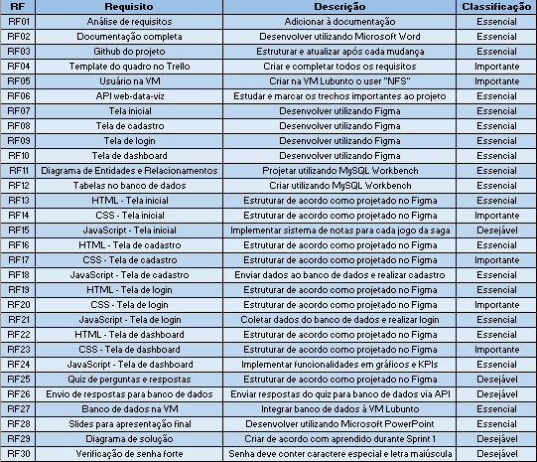

(Fonte: o autor)

Afim de ajustar a organização e o andamento das atividades relacionadas ao projeto, será utilizada a ferramenta Trello para gestão de requisitos a fazer, fazendo e concluído, conforme a Figura 3.

Figura 3 – Ferramenta de gestão Trello, organizado com os requisitos: a fazer (To Do), fazendo (Doing) e finalizado (Done).
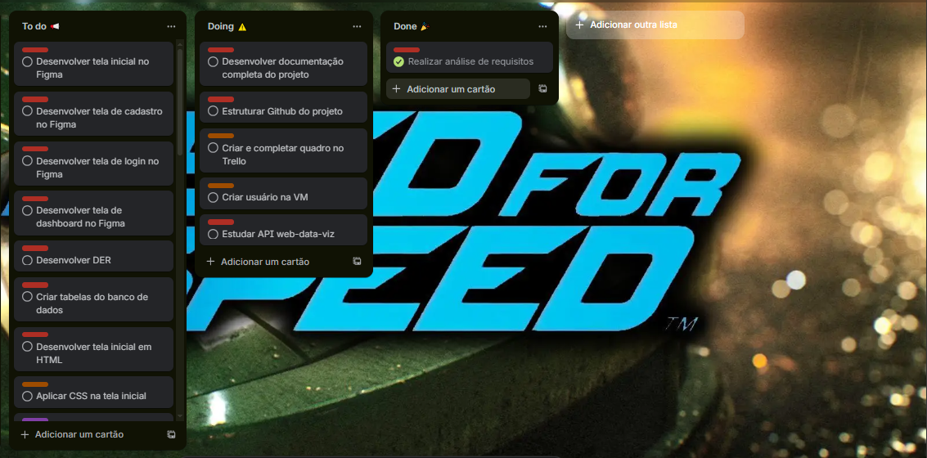

(Fonte: o autor)
  - Limites e Exclusões

Afim de delimitar os alcance dos processos e atividades a serem realizadas e fornecidas ao final do projeto, está descrito abaixo todos os itens a serem inclusos, bem como aqueles que não estarão presentes no desenvolvimento e entrega.
Incluso:
    - Permite acesso local ao web site.
    - Apresenta medição contínua dos acertos, erros e média das respostas do quiz.
    - Inclui telas de cadastro e login funcional de usuários.
Excluído:
    - O hardware não será fornecido ao usuário.
    - Não será fornecido nenhum tipo de software de instalação.
  - Macro Cronograma

O cronograma para o projeto está previsto conforme consta na Tabela 1, o qual indica os recursos a serem realizados e o tempo necessário para realizar as atividades.

Tabela 1 – Atividades a serem realizadas para
conclusão do projeto

Atividades | Tempo (dias)
Planejamento e documentção | 4
Levantamento de  Requisitos | 1
Desenvolvimento | 14
Testes e Homologação | 1

  - Recursos Necessários

Os recursos necessários para realização o projeto estão inclusosna Tabela 2.

Tabela 2 – Descrição dos recursos necessários para o projeto

Recurso | Quantidade
Máquina host  (Sistema Operacional Windows) | 1
Roteador Wifi  (Acesso à internet) | 1

  - Riscos do Projeto

Fatores que podem comprometer o desenvolvimento e entrega do projeto:
    - Falha na atualização dos dados devido alguma instabilidade de rede.
    - O site poderá ficar fora do ar devido a manutenções.
    - O servidor do Github pode cair, gerando atraso em atualizações do site e possibilitando a perda de arquivos não versionados.

PREMISSAS DO PROJETO

As premissas se referem aos pontos a serem considerados no projeto, mas que não haverá garantia de suas execuções. Durante e após a implementação do projeto, as premissas são de que:
- O Github estará em pleno funcionamento durante o desenvolvimento do projeto.
- A máquina host terá conexão com a internet sempre que necessário.
- O usuário deve possuir conhecimento básico em informática.
- O usuário tenha acesso à internet.

RESTRIÇÕES DO PROJETO

As restrições se referem aos pontos que podem comprometer a execução do projeto. As principais restrições do presente projeto são:
- O usuário não poderá ter mais de uma conta com o mesmo endereço de email.
- O usuário não poderá se cadastrar caso algum campo esteja vazio ou preenchido incorretamente.
- O usuário não poderá acessar a dashboard caso não esteja logado na aplicação.
- O usuário não terá acesso aos dados sensíveis do programa, como registros de outros usuários.
- O sistema deverá ser projetado seguindo as boas práticas de programação.

REFERÊNCIAS

NEED FOR SPEEDTM Discussão de franquia | EA Forums. Disponível em: <https://forums.ea.com/category/ea-forums-pt/discussions/need-for-speed-franchise-discussion-pt>. Acesso em: 7 nov. 2025.

Need for Speed Wiki. Disponível em: <https://nfs.fandom.com/wiki/Need_for_Speed_Wiki>. Acesso em: 7 nov. 2025.

‌TO, C. BMW M3 GTR (E46). Disponível em: <https://nfs.fandom.com/wiki/BMW_M3_GTR_(E46)>. Acesso em: 7 nov. 2025.

